АЗЯРБАЙЪАН РЕСПУБЛИКАСЫ ИНСАН ЩЦГУГЛАРЫ ЦЗРЯ МЦВЯККИЛИНИН (ОМБУДСМАНЫН) ГОНДАРМА «ДАЬЛЫГ ГАРАБАЬ РЕСПУБЛИКАСЫ»НЫН «ОМБУДСМАНЫНЫН СЕЧИЛМЯСИ» ИЛЯ БАЬЛЫ

БЯЙАНАТЫ

Бу эцнлярдя бязи кцтляви информасийа васитяляриндя танынмамыш гондарма «Даьлыг Гарабаь Республикасы»нын «омбудсманынын сечилмяси» хябяри йайылмышдыр.

Артыг 20 илдир ки, Ермянистанын Азярбайъана гаршы йцрцтдцйц ишьалчылыг вя етник тямизлямя сийасяти нятиъясиндя Азярбайъан Республикасынын айрылмаз тяркиб щиссяси олан Даьлыг Гарабаь бюлэясиндя сепаратчы гцввялярдян ибарят ганунсуз режим фяалиййят эюстярмякдядир.

Заман-заман гондарма режим тяряфиндян бейнялхалг щцгугун цмумтанынмыш норма вя принсипляри кобуд шякилдя позулараг бир сыра «сечкиляр» кечирилмиш, лакин щеч бир щцгуги гцввяйя малик олмайан бу «сечкиляр» тябии олараг дцнйа бирлийи тяряфиндян танынмамыш, яксиня апарылан сцлщ данышыгларына зярярли бир аддым кими гиймятляндирилмишдир.

Бу бахымдан гондарма «Даьлыг Гарабаь Республикасы»нын «омбудсманынын сечилмяси» иля баьлы гейри-щцгуги щярякят Ермянистан-Азярбайъан Даьлыг Гарабаь мцнагишясинин сцлщ йолу иля тянзимлянмяси данышыгларына зяряр йетирмяк, узун иллярдян бяри бир милйондан чох азярбайъанлынын щцгугларыны позан вя позмагда давам едян, щятта бу йахынларда Ермянистанда кечирилмиш президент сечкиляри сонрасы юз ящалисинин беля щцгугларыны, хцсусиля йашамаг щцгугуну кобуд шякилдя тапдалайан, зоракылыг тятбиг едян Ермянистан дювлятинин бу щярякятляри юрт-басдыр етмяк, бир даща дцнйа иътимаиййятини чашдырмаг мягсядини дашыйыр.

Бейнялхалг щцгуг нюгтейи нязяриндян Ермянистан Республикасы тяряфиндян ишьал олунмуш Даьлыг Гарабаь вя ятраф районлар Азярбайъан Республикасынын яразисидир. Азярбайъанын ярази щцдудлары бу эцн бейнялхалг бирлик вя бейнялхалг тяшкилатлар тяряфиндян таныныр. Ишьал олунмуш Азярбайъан торпагларынын бошалдылмасы вя ишьала сон гойулмасы барядя БМТ-нин Тящлцкясизлик Шурасы тяряфиндян мялум дюрд Гятнамянин гябул олунмасына бахмайараг язяли топагларымызын ишьалы бу эцн дя давам едир.

Мялумдур ки, Ермянистан Авропа Шурасынын цзвцдцр вя бу тяшкилат гаршысында щцгуги ющдяликляр эютцрмцшдцр. Авропа Шурасы Парламент Ассамблейасынын 2005-ъи ил тарихли 1416 сайлы Гятнамяси вя 1690 сайлы тювсийяси Даьлыг Гарабаь бюлэясинин сепаратчы гцввяляр тяряфиндян идаря едилмясини вя Азярбайъан торпагларынын ермяни гцввяляри тяряфиндян ишьалыны бир даща тясдиглямиш БМТ Тящлцкясизлик Шурасынын йухарыда ады чякилян Гятнамяляринин иърасынын ваъиблийини вурьуламышдыр.

Эюрцндцйц кими Ермянистан дювляти БМТ вя Авропа Шурасы гаршысында эютцрдцйц ющдяликляри йериня йетирмир, бу нцфузлу тяшкилатларын гярарларына саймазйана йанашыр вя бунунла да бейнялхалг щцгугун цмумгябул олунмуш вя йериня йетирилмяси мяъбури олан бейнялхалг ющдяликлярин виъданла йериня йетирилмяси принсипини кобуд шякилдя позур.

Бцтцн бунлар ися Ермянистан дювлятиня гаршы йухарыда ады чякилян бейнялхалг тяшкилатлар тяряфиндян санксийаларын тятбиг олунмасы зярурятини йарадыр.

Бир даща бяйан едирик ки, Азярбайъан Республикасынын яразисиндя йалныз Азярбайъан Республикасынын ганунлары ясасында йарадылмыш гурумлар щцгуги статуса маликдир.

Азярбайъан Республикасынын Инсан Щцгуглары цзря Мцвяккили (Омбудсман) щаггында Конститусийа Ганунуна мцвафиг олараг Азярбайъан Республикасынын Милли Мяълиси тяряфиндян Омбудсман сечилмиш вя юлкя яразисиндя йашайан бцтцн ящалинин, о ъцмлядян, Даьлыг Гарабаь бюлэясиндя йашайан ящалинин щцгугларынын мцдафиясиндя сялащиййятлидир.

Инанырам ки, гондарма «Даьлыг Гарабаь Республикасы»нда кечирилян диэяр «сечкиляр» кими бу «сечкинин» нятиъяси дцнйа бирлийи вя инсан щцгугларынын мцдафияси сащясиндя фяалиййят эюстярян бейнялхалг, реэионал вя милли гурумлар тяряфиндян танынмайаъаг, бейнялхалг щцгуг нормаларынын кобуд позунтусу кими гиймятляндириляъякдир.

Цмидварам ки, 14 март 2008-ъи ил тарихдя БМТ-нин Баш Ассамблейасы тяряфиндян гябул едилмиш «Азярбайъанын ишьал олунмуш яразиляриндя вязиййятя даир» Гятнамяси иъра олунаъаг, бунунла да бейнялхалг щцгуг норма вя принсипляриня щюрмят тямин олунаъагдыр.

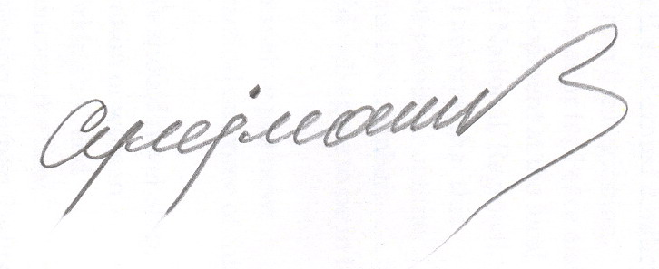

Профессор Е.Сцлейманова
Азярбайъан Республикасынын
Инсан Щцгуглары цзря Мцвяккили (Омбудсман)

25aprel2008-ci il

